**Köp 1 kilometer av Dakarrallyt!**

**Och hjälp Annie Seel försvara sin titel som Dakarmästarinna**

Nu kan alla, även soffpotatisar, delta i Dakarrallyt. Motorsport är i princip synonymt med stora tunga sponsorer, men inte när det gäller Sveriges mesta MC-tjej och regerande Dakarmästarinna Annie Seel. Det är inte så att hon tackar nej till ”vanliga” sponsorer, men hon gillar sina supportar och tror på att många små verkligen kan påverka.

**– Det här är ett upplägg som är väldigt bekant för mig. Jag måste hela tiden jobba med små steg, bit för bit, kilometer för kilometer, för att till slut nå målet, säger Annie.**

Tidigare i år deltog Annie som pionjär i TTXGP, världens första GP serie för eldrivna roadracingmc. Hon körde då för [Team Morris Motorcycles](http://www.morrismotorcycles.com), ett svenskt team som drivs genom just sk “crowd sourcing” - microsponsorer. Och nu ställer Team Morris upp med sina erfarenheter och kontakter för att på bästa tänkbara sätt samla krafter och kilometrar åt Annie.

**Var med och skicka iväg Rallyprinsessan Annie Seel till Dakar2011.**För att bli microsponsor fyller man i formuläret, betalar och hejar på Annie när hon drar i väg den 1 januari 2011! Efter Dakar2011 kommer ett signerat racefoto från Annie till sponsorn, eller till den som sponsorn har angett som mottagare.

**Köp 1 kilometer för 125 kr.**

<https://morrismotorcycles.wufoo.com/forms/kap-en-kilometer-av-annies-dakar2011>

**För mer info:** Marie Hessel, [thedakarrally@gmail.com](mailto:thedakarrally@gmail.com), 0702-23 86 36

**Blogg:** anniedakar.wordpress.com   
**Webb:** [www.AnnieSeel.com](http://www.AnnieSeel.com)

**Facebook:** www.facebook.com/annie.seel  
**Högupplösta bilder mm:** <http://www.mynewsdesk.com/se/pressroom/annieseel>

[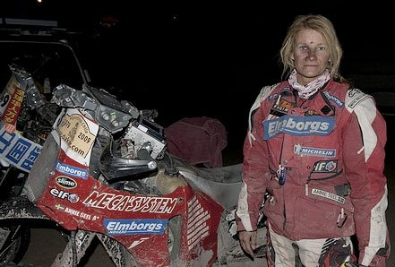](http://www.facebook.com/photo.php?pid=3653163&id=559202329)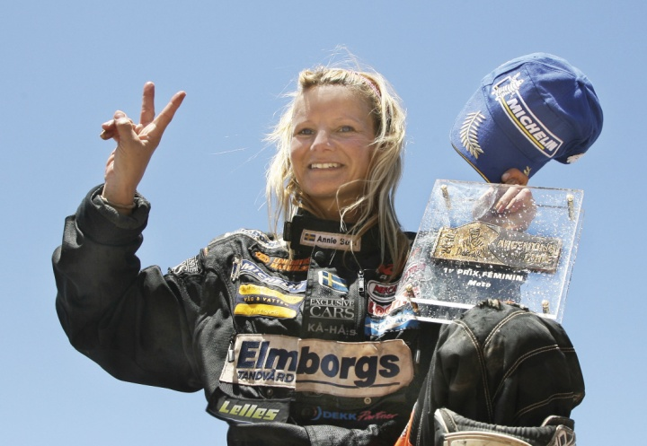

Följ Annie ”Rallyprinsessan” Seel i mot- och medgång!